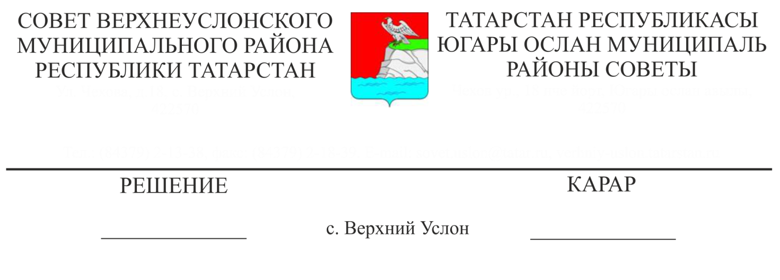

28.01.2019 № 41-463

**О работе Палаты имущественных и земельных отношений Верхнеуслонского муниципального района за 2018 год**

Заслушав отчет председателя Палаты имущественных и земельных отношений Л.П. Потаповой о работе Палаты имущественных и земельных отношений Верхнеуслонского муниципального района за 2018 год,

**Совет**

**Верхнеуслонского муниципального района**

**решил:**

1. Отчет о работе Палаты имущественных и земельных отношений Верхнеуслонского муниципального района Республики Татарстан за 2018 год принять к сведению.

2. Признать деятельность Палаты имущественных и земельных отношений Верхнеуслонского муниципального района в 2018 году удовлетворительной.

3. Палате имущественных и земельных отношений Верхнеуслонского муниципального района:

- продолжить работу по обеспечению плановых поступлений доходов от использования и реализации муниципального имущества и земельных участков;

- обеспечить осуществление ежемесячного мониторинга поступлений доходов в консолидированный бюджет Верхнеуслонского муниципального района от использования муниципального имущества;

- обеспечить повышение эффективности претензионно-исковой и судебной работы по взысканию задолженности перед местными бюджетами по арендным платежам, в том числе просроченной;

- обеспечить исполнение Главами сельских поселений трехсторонних соглашений о согласовании документов (в том числе справок и выписок), предоставляемых органами местного самоуправления сельских поселений о наличии у гражданина права на земельный участок, в том числе путем проведения выездных мероприятий в сельские поселения;

- продолжить инвентаризацию земельных участков и объектов недвижимости, на которые отсутствуют зарегистрированные права;

- усилить работу по поиску арендаторов (инвесторов) имущественного комплекса, находящегося в муниципальной казне;

- продолжить оказание методической помощи Исполнительным комитетам сельских поселений в сфере земельных и имущественных отношений.

4. Разместить отчет о работе Палаты имущественных и земельных отношений Верхнеуслонского муниципального района за 2018 год на официальном сайте Верхнеуслонского муниципального района.

**Председатель Совета,**

**Глава Верхнеуслонского**

**муниципального района М.Г. Зиатдинов**